
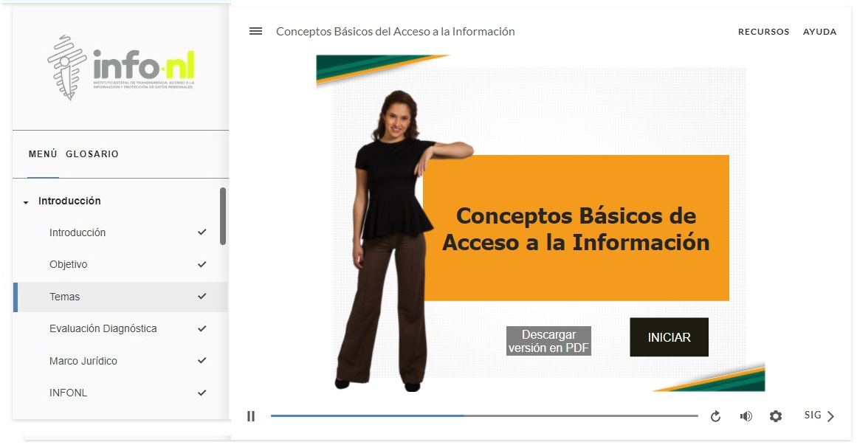
Curso Virtual
“Conceptos Básicos de Acceso a la Información”
Grupo 6
Fecha: 13 de mayo 2024
Hora: Asíncrono
Asistentes: 25
Aula Virtual INFONL
Dirigido a: Colegio de Ciencias Jurídicas en Nuevo León, A.C.

